**Juan Diego Cuellar Zamudio**

**Evidencias 6**

**Matrices**

**SENA**

Ejercicios

1. Realizar la suma de la diagonal de una Matriz cuadrada. (Una matriz cuadrada es aquella que tiene la misma cantidad de filas que columnas)
2. Sumar reglones y columnas de una matriz.
3. Sumar pares e impares de una matriz
4. Encontrar el numero mayor y menor de una matriz, imprimirlo con su posición
5. Crear una matriz de 3 filas x 3 columnas. Se debe alimentar la matriz con 9 números ingresados por teclado.
6. Realizar un programa que permita almacenar números reales en una matriz de orden 4x3, 4 filas y tres columnas. Y que al final se imprima la suma de cada uno de los números ingresados en la misma.
7. Llevar a cabo un programa que permita cargar mediante teclado una matriz de 3 x 3 (3 filas, 3 columnas) con nombres de personas. Una vez cargada, se debe permitir al usuario ingresar por teclado un nombre de la persona que quiera buscar; el programa deberá poder encontrarlo y mostrar un mensaje con la posición (fila, columna) donde la encontró. En caso de que el nombre no sé encuentre en la matriz, deberá informar la situación mediante un mensaje por pantalla.
8. Escribe un programa que lea una matriz de tamaño 3x3 y calcule la suma de todos sus elementos.

INTRO (MATRICES)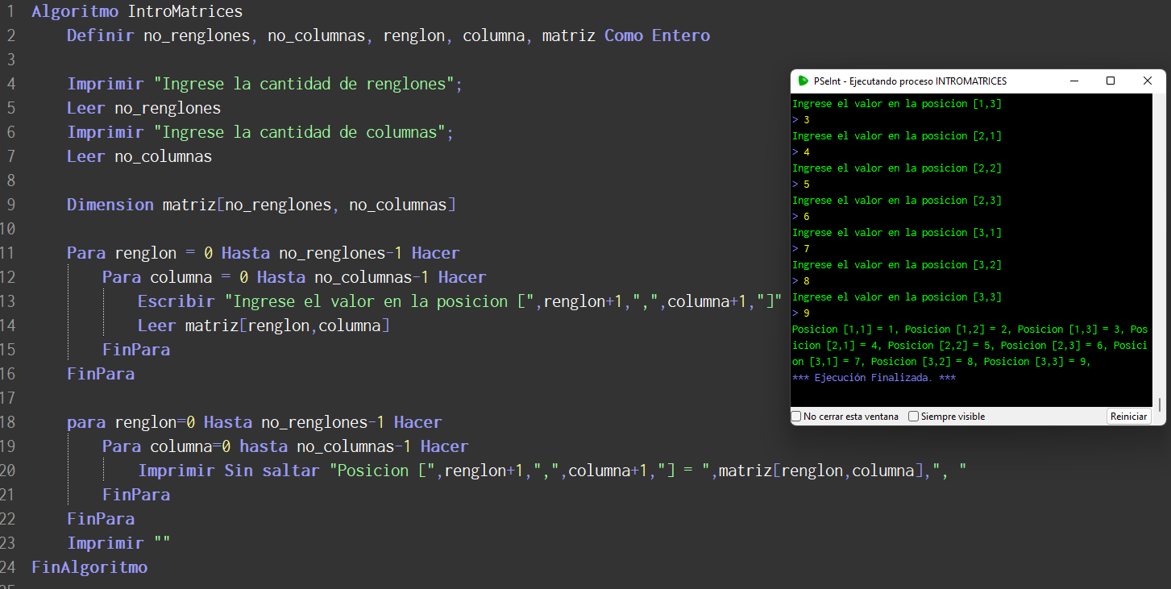

1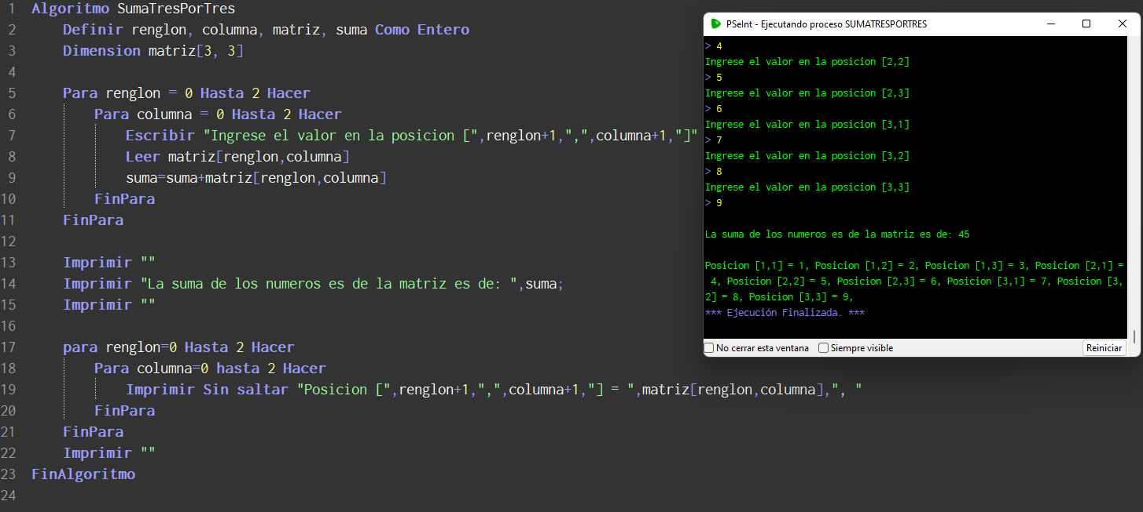

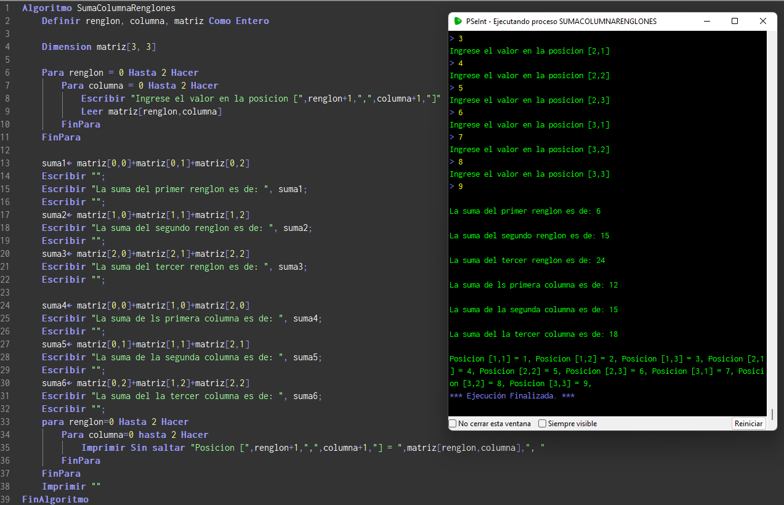2

3 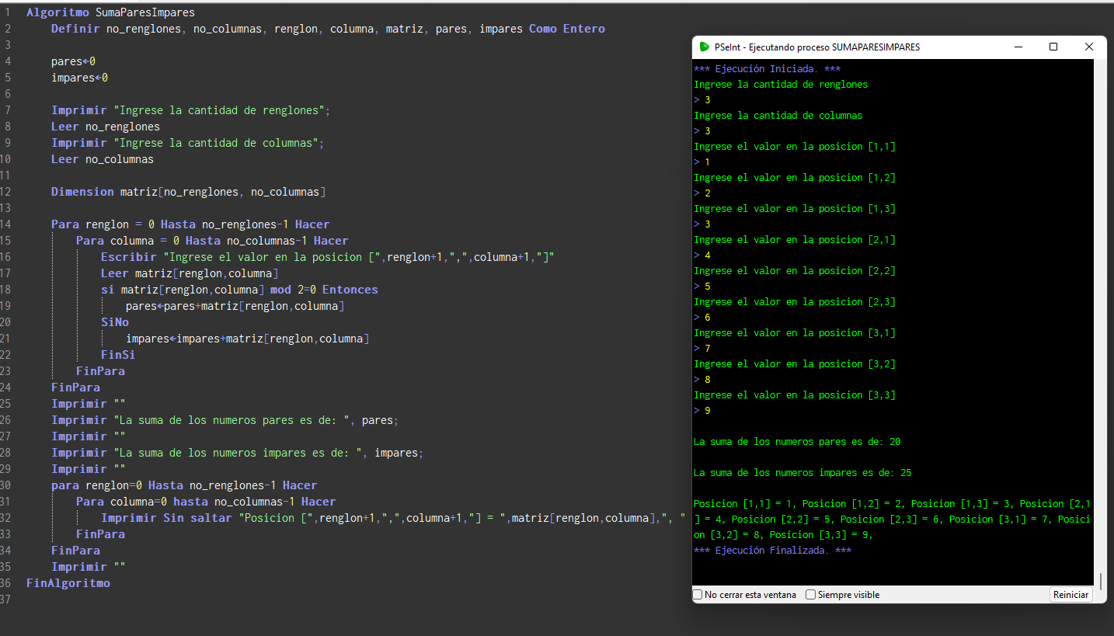

4 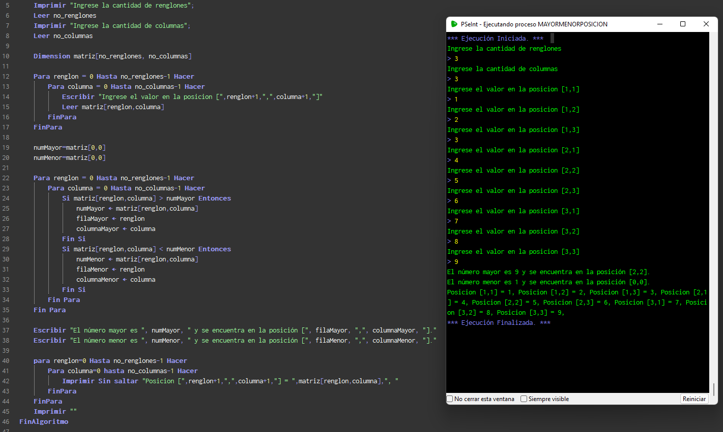

5 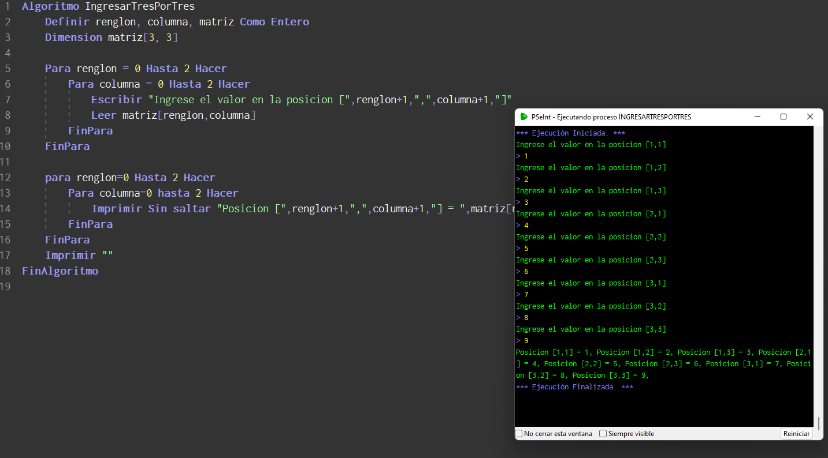

6 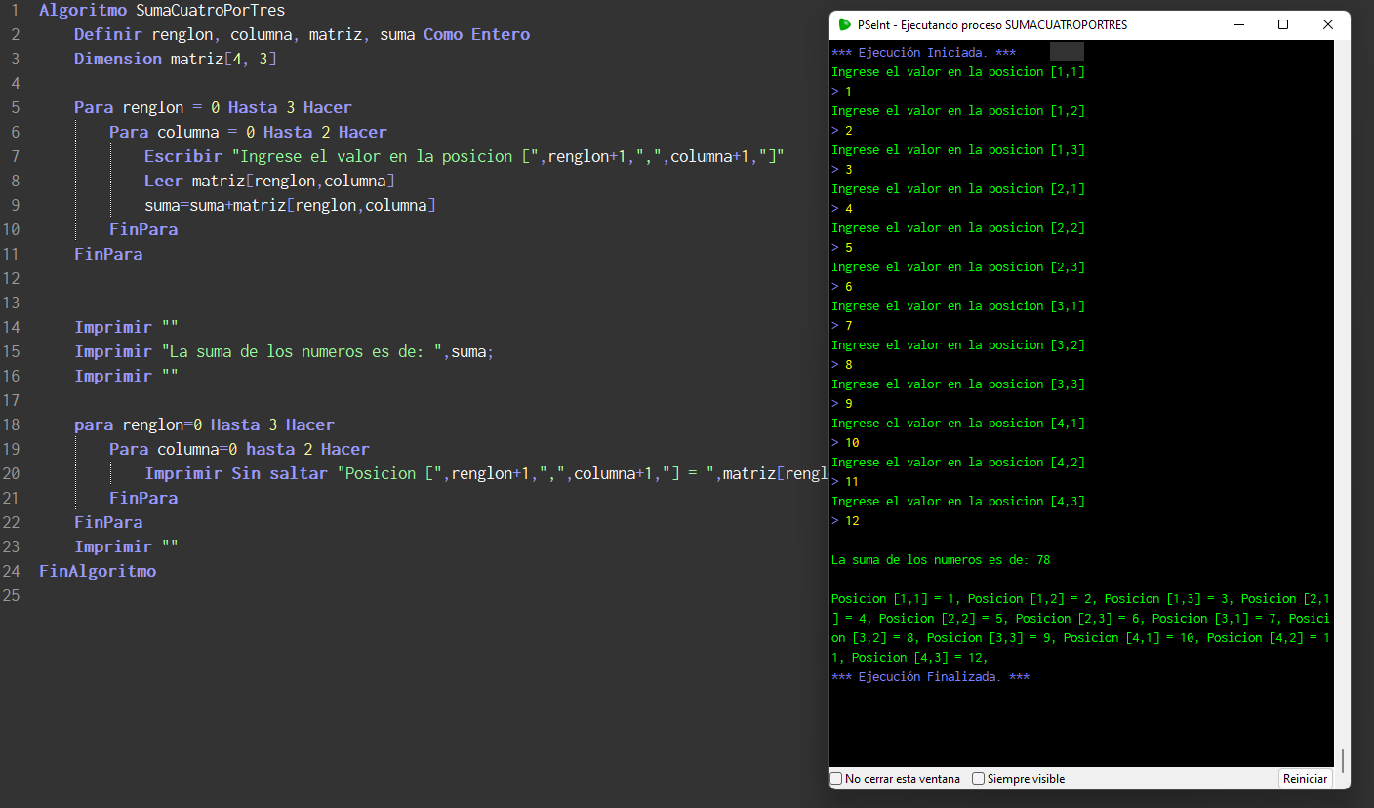

7 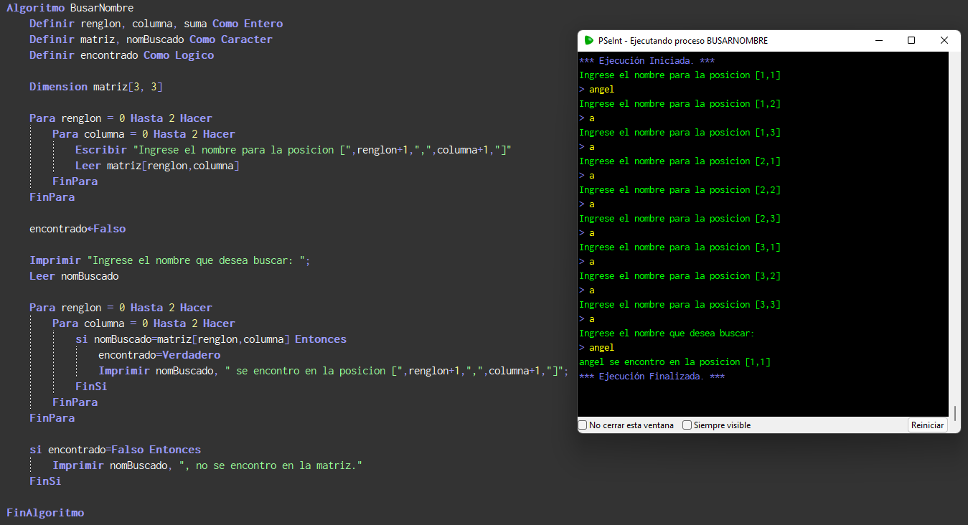

8 